
CDU Essen Blücherstraße 1 45141 Essen

Bundeskanzleramt
Bundeskanzler
Friedrich Merz
Willy-Brandt-Str. 1
10557 Berlin

Blücherstraße 1
45141 Essen
Telefon: 0201 24732-0
Telefax: 0201 24732-99
b.harti@me.com
www.cdu-essen.de

Brigitte Harti
Kreisvorsitzende

28. Oktober 2025

Unterstützung Ihrer Aussage zum Stadtbild deutscher Städte

Sehr geehrter Herr Bundeskanzler,

die Senioren-Union Essen möchte Ihnen ihre ausdrückliche Unterstützung für Ihre jüngste Aussage zum Stadtbild in unseren Städten aussprechen.

Wir teilen Ihre Sorge darüber, dass in vielen Innenstädten das vertraute, gewachsene Bild unserer Städte zunehmend verloren geht. Ein gepflegtes, harmonisches Stadtbild prägt nicht nur die Identität einer Region, sondern ist auch Ausdruck des kulturellen Selbstverständnisses unseres Landes.

Gerade wir älteren Bürgerinnen und Bürger wissen um den Wert von Heimat, Vertrautheit und bürgerlicher Verantwortung für das gemeinsame Umfeld. Ihre Worte haben viele von uns ermutigt, weil sie ein wichtiges Thema ansprechen, das in der öffentlichen Diskussion oft zu kurz kommt.

Wir unterstützen Ihren Appell, sich stärker für ein gepflegtes, vielfältiges und zugleich respektvolles Miteinander im öffentlichen Raum einzusetzen. Es ist unser gemeinsames Anliegen, dass sich alle Menschen in unseren Städten wohlfühlen – unabhängig von Herkunft oder Alter -, und dass dabei das charakteristische Erscheinungsbild unserer Städte erhalten und gepflegt wird.

Für Ihre klare Haltung und Ihr Engagement danken wir Ihnen herzlich. Bitte bleiben Sie auf diesem Kurs – er findet gerade in der älteren Generation große Zustimmung.

Mit freundlichen Grüßen
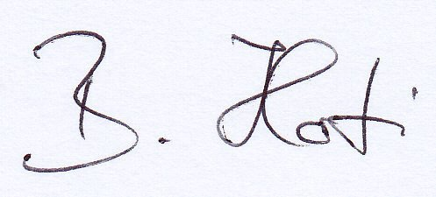
Brigitte Harti
Kreisvorsitzende

